
Universidad Internacional de La Rioja
Escuela Superior de Ingeniería y Tecnología

Máster Universitario en Energías Renovables
Título del Trabajo Fin de Estudios

Trabajo fin de estudio presentado por:
Tipo de trabajo: | Diseño de una instalación de energía renovable (Tipo 1)
Línea/as de trabajo:
Director/a:
Fecha:

Resumen
El resumen se redacta en último lugar ya que recoge las contribuciones más importantes del trabajo. Es necesario tener muy clara y completa del documento para poder resumirlo correctamente.
Tendrá una extensión de 150 a 300 palabras y deberá ofrecer una visión global de lo que el lector encontrará en el trabajo, destacando sus aspectos fundamentales. Deberás indicar claramente cuál es el objetivo principal del trabajo, la metodología seguida para alcanzarlo, los resultados obtenidos y la principal conclusión alcanzada.

Importante: La extensión mínima en un TFE individual es de 60 páginas y la máxima de 100 páginas, sin contar portada, índices y anexos.

Palabras clave: A continuación, indicarás de 3 a 5 palabras clave o keywords como descriptores del trabajo que lo enmarcan en unas temáticas determinadas. Serán los utilizados para localizar tu trabajo si llega a ser publicado.

Abstract

Keywords: (de 3 a 5 palabras clave en inglés)
Índice de contenidos
1. Introducción 1
1.1. Planteamiento del problema 1
1.2. Justificación 1
1.3. Estructura del trabajo 2
2. Contexto y estado del arte 3
3. Objetivos del TFE 4
3.1. Objetivo general 4
3.2. Objetivos específicos 4
4. Hipótesis de trabajo 5
5. Requisitos de diseño 6
6. Metodología 7
7. Evaluación del recurso renovable 8
8. Diseño de la instalación 9
9. Análisis económico 10
10. Análisis ambiental 11
11. Resultados 12
12. Conclusiones 13
Referencias bibliográficas 14
Anexo A. 15
Índice de figuras
Figura 1. Ejemplo de figura realizada para nuestro trabajo. 2

Índice de tablas
Tabla 1. Ejemplo de tabla con sus principales elementos. 2

Introducción
El primer capítulo es siempre una introducción. En ella se resume de forma esquemática pero suficientemente clara lo esencial de cada una de las partes del trabajo. La lectura de este primer capítulo ha de dar una primera idea clara de lo que se pretendía, las conclusiones a las que se ha llegado y del procedimiento seguido. Como tal, es uno de los capítulos más importantes de la memoria. Las ideas principales que deben transmitirse son la identificación del problema a tratar, la justificación de su importancia, los objetivos generales (a grandes rasgos) y un adelanto de la contribución que esperas hacer.

Ejemplo de nota al pie.

Planteamiento del problema
¿Cuál es el problema o necesidad que quieres tratar? ¿Cuáles crees que son las causas? ¿Por qué es relevante el problema? Se trata de justificar la importancia, relevancia y complejidad de la problemática abordada. Viene a ser un resumen de lo que luego ampliarás y explicarás en el capítulo de Contexto y Estado del Arte.

Justificación
¿Cómo se podría solucionar el problema? ¿Qué es lo que se propone? Aquí describes tus objetivos en términos generales, así como las líneas generales del tipo de solución o aportación que presentas.

A continuación, se indica con un ejemplo cómo deben introducirse los títulos y las fuentes en Tablas y Figuras.

Tabla 1. Ejemplo de tabla con sus principales elementos.
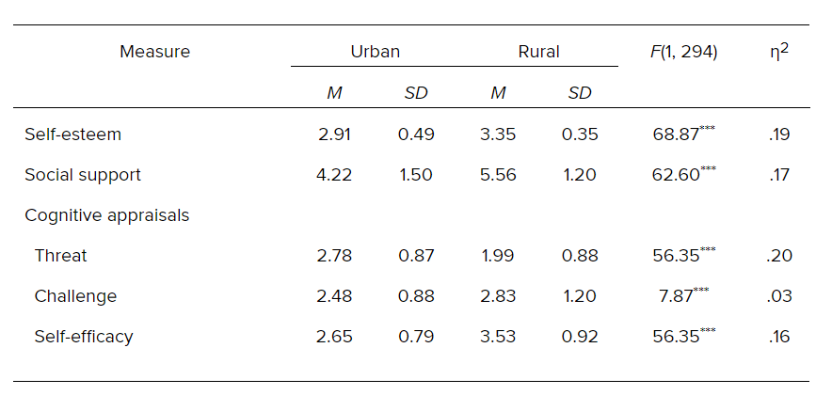
Fuente: American Psychological Association, 2020a.

Figura 1. Ejemplo de figura realizada para nuestro trabajo.
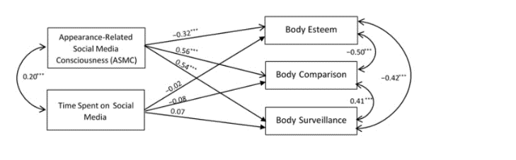
Fuente: American Psychological Association, 2020b.

Estructura del trabajo
Aquí debes describir brevemente lo que vas a contar en cada uno de los capítulos siguientes. Dedica al menos un párrafo a resumir brevemente el contenido de cada capítulo, resaltando los aspectos o contribuciones más relevantes de cada uno.

Contexto y estado del arte
Después de la introducción, se suele describir el contexto de aplicación. Suele ser un capítulo en el que se estudia a fondo toda la información relacionada con el problema planteado, citando numerosas referencias. Debe aportar un buen resumen del conocimiento que ya existe y está publicado sobre el problema planteado. Mientras que el Contexto explica la problemática abordada, justificando su importancia y complejidad, el Estado del Arte se centra en presentar soluciones existentes a ese problema u otros similares. Sobre esta información se centrará tu contribución. Por un lado, demostrarás un dominio del problema al que te enfrentas y un conocimiento sólido de lo que otros autores han hecho al respecto. Por otro, te servirá para asentar de manera sólida unos objetivos de trabajo resaltando la novedad y relevancia de la solución o aportación que presentas.
Es conveniente que revises los estudios actuales publicados en la línea elegida, y deberás consultar diferentes fuentes. No es suficiente con la consulta on-line (p.ej. Wikipedia), siendo necesario acudir a la biblioteca y consultar libros, manuales y publicaciones en revistas especializadas, entre otros.
La organización específica en secciones dependerá estrechamente del trabajo concreto que vayas a realizar. En este punto será fundamental la colaboración con tu director, quien podrá asesorarte y guiarte, aunque siempre debes tener claro que el trabajo fundamental es tuyo.
El capítulo debería concluir con una última sección de resumen de conclusiones, resumiendo las principales averiguaciones del estudio y cómo van a afectar al desarrollo específico del trabajo.
Recuerda que debes referenciar adecuadamente los autores que citas en el texto y que en el aula virtual tienes información sobre cómo referenciar según normativa APA.

Objetivos del TFE
Este bloque es el puente entre la información presentada en la sección anterior (contexto y estado del arte) y la contribución a realizar en el TFE. Es habitual plantear un objetivo general y una serie de objetivos específicos que deben cumplirse para alcanzar el objetivo general.

Objetivo general
El objetivo general define la finalidad última del trabajo planteado con relación a la información descrita en el Estado del Arte. Se trata de una meta concreta que justifica la metodología empleada, que se describe más adelante. Este objetivo debe evaluarse al final del TFE, exponiendo de manera resumida todo el trabajo realizado y los resultados obtenidos, y valorando de manera crítica en qué medida se considera alcanzado.

Objetivos específicos
Independientemente del tipo de trabajo, la hipótesis y/o el objetivo general típicamente se dividirá o descompondrá en un conjunto de objetivos más específicos, analizables por separado y más fáciles de abordar de manera práctica. Suelen ser explicaciones de los diferentes pasos que deben seguirse de cara a la consecución del objetivo general.

Con los objetivos has de concretar qué pretendes conseguir. Se formulan con un verbo en infinitivo más el contenido del objeto de estudio. Se pueden utilizar fórmulas verbales, como las siguientes:

ANALIZAR – CALCULAR – CLASIFICAR – COMPARAR – CONOCER – CUANTIFICAR – DESARROLLAR – DESCRIBIR – DESCUBRIR – DETERMINAR – ESTABLECER – EVALUAR – EXPLORAR – IDENTIFICAR – INDAGAR – MEDIR – PROPOPONER – SINTETIZAR – VERIFICAR

Hipótesis de trabajo
Una hipótesis es un supuesto del que se parte y que con el desarrollo del trabajo se va a comprobar su cumplimiento o no. A la hora de establecer las conclusiones del TFE se establecerá una discusión en base a si se han cumplido o no las hipótesis de partida. En definitiva, se trata de exponer lo que se espera como consecuencia de la realización del trabajo en base a la situación de partida.

Requisitos de diseño
En este apartado se deben presentan y explicar todos los datos de partida que se deben emplear para el diseño posterior. Se debe incluir una descripción detallada de la localización en la que se ubica la instalación que se va a diseñar, ya sea un terreno o un edificio. Si se trata de una instalación para dar suministro energético a un edificio o a un proceso industrial, es importante describir en este apartado las necesidades energéticas actuales, por ejemplo, a través del aporte de datos de consumo de facturas de electricidad. Por último, si existe alguna normativa aplicable que imponga requisitos de diseño, debe incluirse también en este apartado.

Metodología
En este apartado se debe describir la metodología de cálculo que se va a seguir para el diseño de la instalación, así como las herramientas que se utilizarán en el proceso. Es importante explicar qué parámetros se van a calcular, qué importancia tienen y qué métodos se van a emplear para el cálculo, describiendo las ecuaciones implicadas. Si se va a realizar simulaciones de la instalación es necesario describir cómo se van a realizar, las herramientas que se utilizarán para hacer la simulación y justificar su utilización. Por último, si existe alguna normativa aplicable que describa algún procedimiento de cálculo, debe incluirse también en este apartado.

Evaluación del recurso renovable
En este apartado se deben analizar los datos meteorológicos de la localización escogida (radiación solar, temperatura, humedad, velocidad del viento…) para evaluar la calidad de los recursos renovables. Esta evaluación debe estar en línea con la justificación del trabajo, es decir, se debe mostrar que en la localización escogida existe suficiente recurso renovable como para que se justifica la construcción de una instalación capaz de explotarlo. Para este análisis es necesario obtener los datos meteorológicos, que habitualmente están disponibles en distintas bases de datos de acceso libre. Si no fuera posible acceder a los datos, pueden utilizarse datos simulados u obtenidos por otros métodos. Se recomienda incluir representaciones gráficas de los datos más relevantes para facilitar la comprensión del análisis que se está realizando.

Diseño de la instalación
En este apartado se realiza el diseño y cálculo de la instalación siguiendo la metodología descrita anteriormente. Se trata de aplicar las ecuaciones y/o las herramientas de simulación que se han presentado previamente.

Análisis económico
En este apartado se deben estimar los costes de instalación y de operación de la instalación diseñada, así como los flujos de caja que permiten determinar el periodo de amortización y la viabilidad del proyecto. Para ello pueden utilizarse datos concretos que pueden proporcionar algunas empresas o modelos de cálculo que permitan realizar estimaciones. En cualquier caso, es importante describir la metodología que se va a seguir para el cálculo.

Análisis ambiental
En este apartado se debe realizar una breve evaluación del impacto ambiental de la instalación diseñada. Puede incluirse un análisis de la reducción de emisiones de gases de efecto invernadero por la sustitución de fuentes de energía que emplean combustibles fósiles por fuentes de energía renovable, si es el caso.

Resultados
En este capítulo se deberán detallar y discutir los resultados obtenidos en base a los objetivos del TFE establecidos.

Para presentar los resultados se recomienda el uso de tablas de resumen, gráficas de resultados, identificación de datos relevantes, etc., según sea de aplicación. Los resultados deben ir acompañados de una discusión y análisis que ayude a justificar las conclusiones del trabajo.

La discusión debe consistir en una interpretación o valoración de los resultados obtenidos. El objetivo es situar los resultados del tema estudiado en el contexto general del área de conocimiento. Los contenidos más habituales que se suelen incluir en la discusión son los siguientes:

- Relacionar los datos obtenidos con los hallazgos de otros estudios previos.
- Explicar o hacer hincapié en los aspectos más novedosos e importantes del estudio.
- Ofrecer recomendaciones o implicaciones prácticas basadas en los datos.
- Presentar y discutir las limitaciones del estudio.
- Sugerir líneas de trabajo futuro.

Conclusiones
Este último bloque es habitual en todos los trabajos académicos. Presenta el resumen final de tu trabajo y debe servir para informar de manera razonada sobre el alcance y la relevancia de tu aportación. Suele estructurarse empezando con un resumen del problema tratado, de cómo se ha abordado y de por qué la solución sería válida.

Es importante que incluya un resumen de las contribuciones del trabajo, en el que relaciones los resultados obtenidos con los objetivos que habías planteado al comienzo del trabajo, discutiendo hasta qué punto has conseguido resolverlos o alcanzarlos. Esta es una parte fundamental de las conclusiones, donde se argumenta de manera clara en qué medida se consideran alcanzados todos y cada uno de los objetivos específicos de la investigación, y por tanto también puede considerarse el objetivo general de la misma alcanzado.

Referencias bibliográficas
Una vez que el trabajo está terminado, hay que revisar el apartado “Referencias bibliográficas”. Si has usado un sistema automático (un gestor bibliográfico tipo Endnote, Refworks o Mendeley), inserta la bibliografía en la opción adecuada (APA).

Si lo has ido haciendo manualmente, repasa que todo es correcto: aparecen todas las referencias citadas en el texto, los autores están ordenados alfabéticamente por apellidos, las cursivas son correctas, los artículos tienen números de páginas, no faltan años ni ciudades de edición, se cumple en todas las referencias la normativa APA, etc.

Se recomienda evitar citas que hagan referencia a Wikipedia y que no todas las referencias sean solo enlaces de internet, es decir, que se vea alguna variabilidad entre libros, congresos, artículos y enlaces puntuales de internet.

Ejemplo:
Swanson, E., Barnes, M., Fall, A. M., & Roberts, G. (2017). Predictors of Reading Comprehension Among Struggling Readers Who Exhibit Differing Levels of Inattention and Hyperactivity. Reading & Writing Quarterly, 34(2), 132-146. doi:10.1080/10573569.2017.1359712

En los anexos se recoge todo aquello que puede ser interesante para el trabajo pero que no es estrictamente esencial, y que distraería la lectura si se colocara en el cuerpo: el cuestionario utilizado, el desarrollo de las actividades de la propuesta, la legislación sobre el tema, etc. Pueden incluirse los anexos que se consideren necesarios. Estos no computarán a efectos de extensión del trabajo. Cada parte adicional se numera como un anexo y se ofrece en una página diferente.

Ejemplo de nota al pie.

